重点是第二部分，专职人员全部通过后再提交公司
第一部分 公司信息及扫描件
登录账户后，注意账户身份是“代理机构”

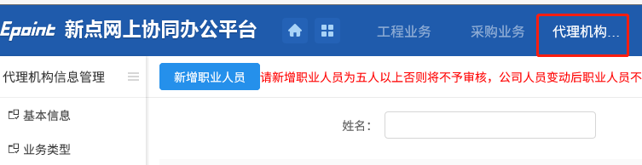

编辑信息前，先点击“修改信息”
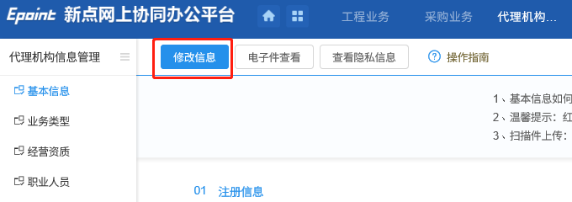
进入修改页面后，完善所有信息。
需要注意以下几点：
- 所选辖区为“东营市公共资源交易中心”；
2、工商年间结果为“长期”；
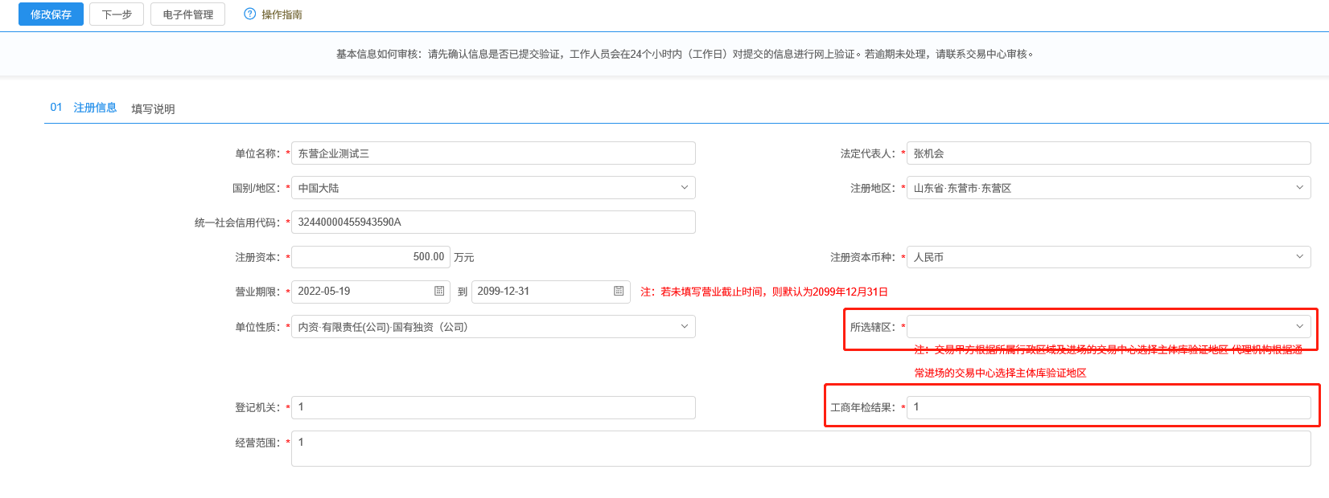
3、企业网址如有填写网址，没有的填“无”；
4、传真如有填写传真号码，没有的填写“座机号码”，此处不能填“无”，系统将无法识别；
5、资信等级填“无”；
6、单位简介同公司经营范围（注：是内容相同，非“单位简介同公司经营范围”）
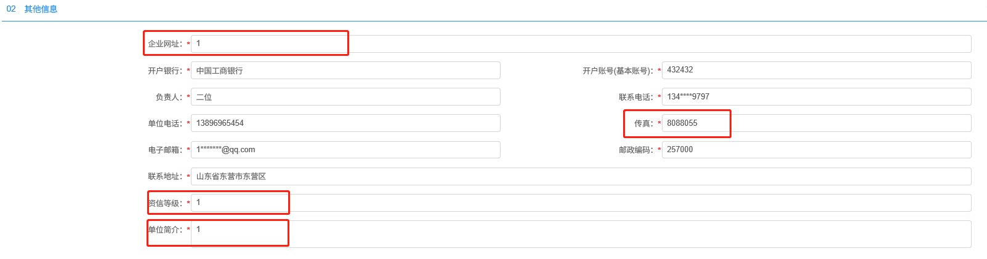
完成后点击下一步，
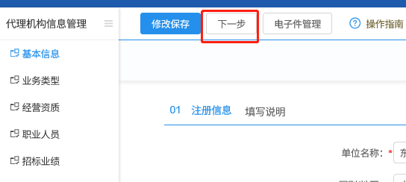
进入“扫面件管理”
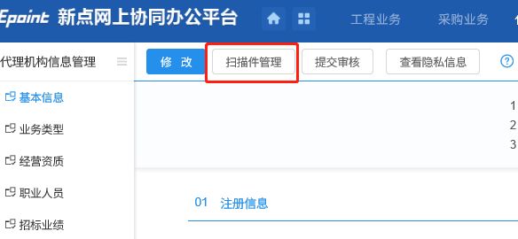
公司扫面件为三项，第一项和第二项根据相关模板上传，第三项上传公司营业执照原件扫描件。
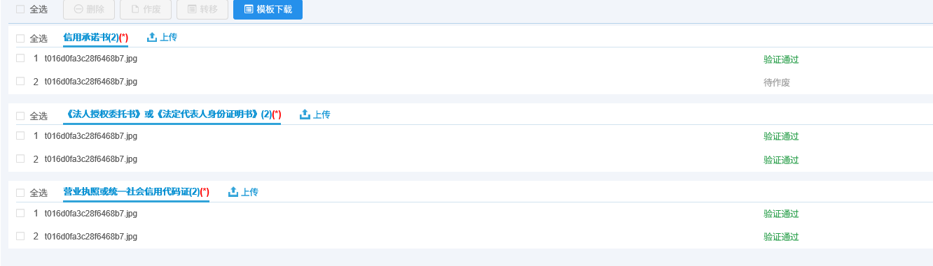
如扫面件上传后需要更新上传的，将鼠标放在此处，点击第二个图标“作废”即可。
公司信息及附件全部完成后点击“提交审核”
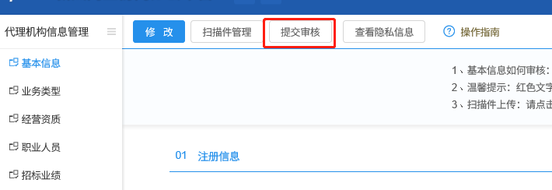

- 职业人员信息及扫描件

点击左侧“职业人员”
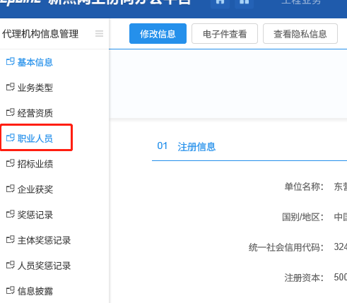

进入页面后，如要新增职业人员，单击新增职业人员即可（注：新增的人员已经入库登记过，将无法新增，需要根据东营市公共资源交易网-服务指南-主体库注册申报流程要求---原公司将营业执照、法人身份证明书或委托书(办理事项填写删除人员)、解聘证明发送到dyqyxxk@163.com，邮件标题公司名称全程+删除人员，没有收到已删除回复的，自行查看邮件是否按要求发送）；
查看所有人员状态如图所示，点击所有。
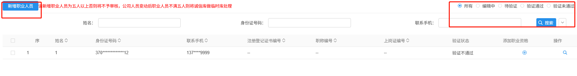
修改现有人员，点击“操作”
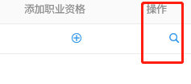
点击“修改”
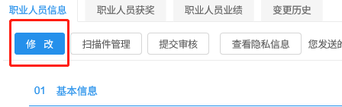
必看：专职人员带*及不带*的信息全部填写，不能留空（注：1、是否专职人员必须点上，系统可能存在修改完信息保存后勾选消失，在提交前一定要注意查看；2、高中及以下学历没有专业的填“无”），
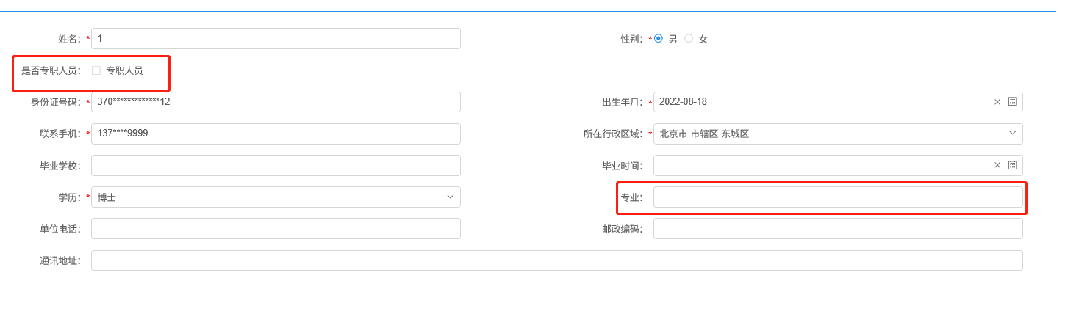
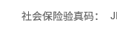
基本信息中社会保险验真码每个省份\地市不一样，参保证明只有验真码的（一般为20位字母加数字），直接填写验真码即可，参保证明中有证明编号+验真码的（例如北京、青岛），填写证明编号+验真码。

完成后点击“下一步”，点击“扫描件管理”
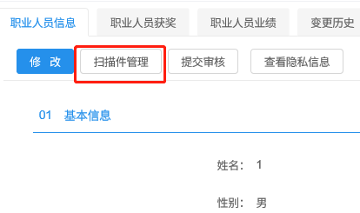

专职人员扫描件为七项，每项上传的要求均有说明
- 照片（近期2寸电子版证件照，不得自拍或者截图）；
- 身份证（原件正反面扫面件）；
- 职称证原件扫描件（职称证书不限专业），无职称的暂不上传；
- 职业人员注册证书（指参加过招标代理从业培训的证书，不限颁发单位，不限颁发时间），未参加过培训的暂不上传；
- 社会保险证明：（按照下图格式上传、不要上传其他格式；参保起止时间为本年度1月至实际缴纳月份，参保证明材料生成时间为提交入库审核当日）
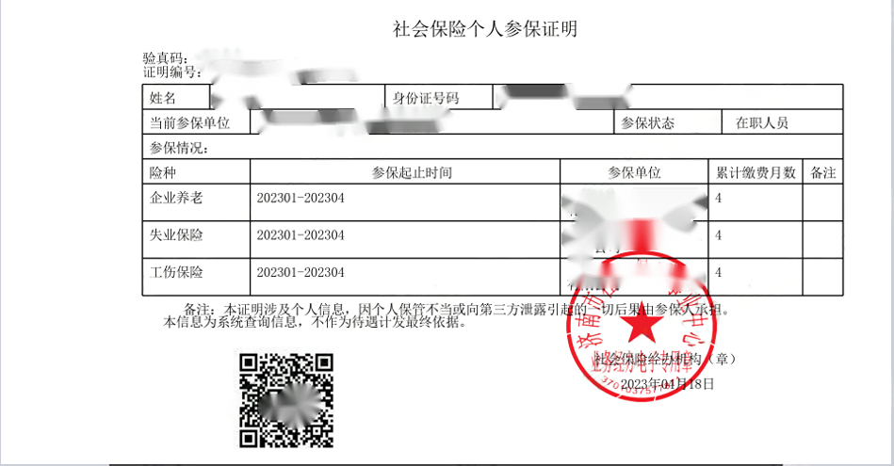
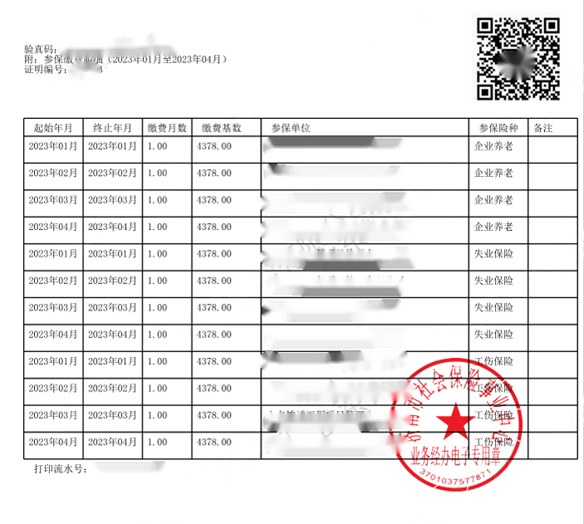
6、学历证明（最高学历毕业证，毕业证丢失的上传学信网的查询材料）；
7、劳动合同（注意三点：1、全本合同2、劳动期限在有效期内3、劳动岗位至少含有招标代理）。合同上传PDF格式，如果提示文件过大无法上传，可以分成多个PDF文件上传。
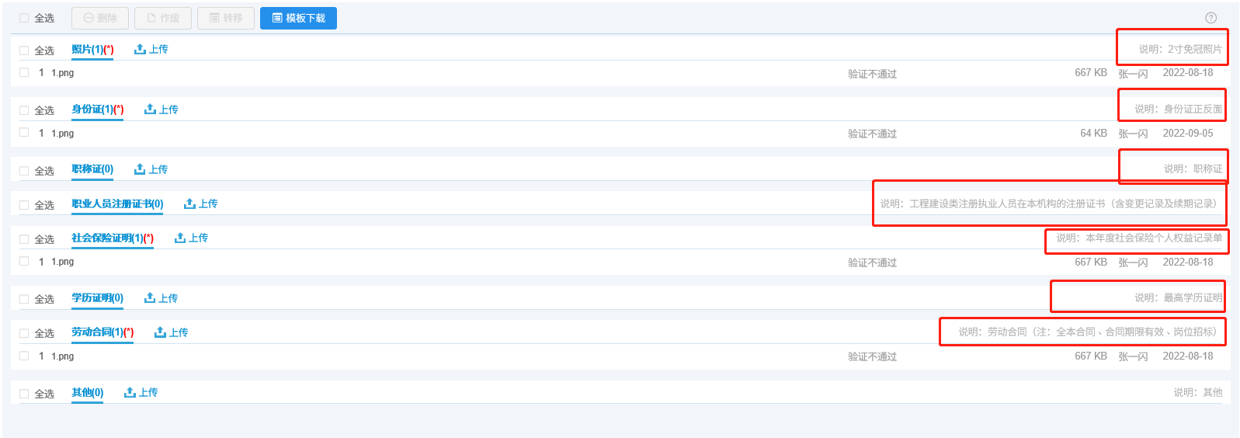
新扫描件上传完成后，旧的扫描件点击作废
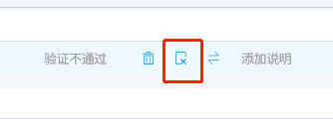
职业人员不得少于5人。
如有人员离职按照手册中删除人员要求操作，只有五人的，请先补充人员通过审核后在发送删除人员材料，否则会因人员不足5人导致公司被退回无法进行项目；

注：公司及个人信息上传后，如审核不通过并未标明原因，证明未按以上要求完善信息，请自行对照要求检查修改。
审核不通过常见问题：
- 公司上传的附件“信用承诺书”是否是代理机构信用承诺书；
- 人员基本信息是否未按照手册要求全部填写；
- 人员上传的扫描件照片不是近期2寸电子版证件照；
- 人员上传的扫描件身份证不在有效期；
- 人员上传的扫描件参保证明未按照手册格式；
- 人员上传的扫描件劳动合同是否符合手册1、全本合同2、劳动期限在有效期内3、劳动岗位至少含有招标代理要求。

